绝密★启用前

**2018年下半年浙江省普通高校招生选考科目考试**

**物理试题**

**姓名：＿＿＿＿＿ 准考证号：＿＿＿＿＿＿＿＿**

**本试题卷分选择题和非选择题两部分，共7页，满分100分，考试时间90分钟，其中加试题部分为30分，用【加试题】标出。**

**考生注意：**

**1.答题前请务必将自己的姓名、准考证号用黑色字迹的签字笔或钢笔分别填写在试题卷和答题纸规定的位置上。**

**2.答题时，请按照答题纸上“注意事项”的要求，在答题纸相应的位置上规范作答，在本试题卷上的作答一律无效。**

**3.非选择题的答案必须使用黑色字迹的签字笔或钢笔写在答题纸上相应区域内，作图时可先使用2B铅笔，确定后必须使用黑色字迹的签字笔或钢笔描黑。**

**4.可能用到的相关参数：重力加速度g均取10m/s2。**

**选择题部分**

**一、选择题Ⅰ**（本题共13小题，每小题3分，共39分。每小题列出的四个备选项中只有一个是符合题目要求的，不选、多选、错选均不得分）

1.下列物理量属于标量的是

A.速度 B.加速度 C.电流 D电场强度

2.发现电流磁效应的物理学家是

A.法拉第 B.奥斯特 C.库仑 D.安培

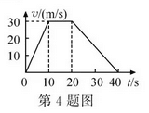3.用国际单位制的基本单位表示电场强度的单位，下列正确的是

A. N/C B.V/m C. kg· m/(C· s2) D. kg·m/(A· s3)

4.一辆汽车沿平直道路驶，其 v-t图象如图所示。在t=0到t=40s这段时间内，汽车的位移是

A.0 B.30m C.750 m D.1200 m

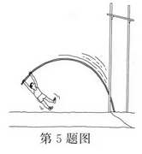5.奥运会比赛项目撑杆跳高如图所示 下列说法不正确的是

A.加速助跑过程中，运动员的动能增加

B.起跳上升过程中，杆的弹性势能一直增加

C.起跳上升过程中，运动员的重力势能增加

D.越过横杆后下落过程中，运动员的重力势能减少动能增加

6.等量异种电荷的电场线如图所示，下列表述正确的是

A. a点的电势低于b点的电势

B. a点的场强大于b点的场强，方向相同

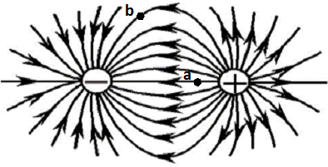C.将一负电荷从a点移到b点电场力做负功

D.负电荷在 a点的电势能大于在b点的电势能

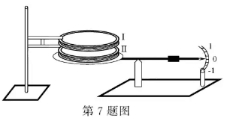7.电流天平是一种测量磁场力的装量，如图所示。两相距很近的通电平行线圈Ⅰ和Ⅱ，线圈Ⅰ固定，线圈Ⅱ置于天平托盘上。当两线圈均无电流通过时，天平示数恰好为零。下列说法正确的是

A.当天平示数为负时，两线圈电流方向相同

B.当天平示数为正时，两线圈电流方向相同

C. 线圈Ⅰ对线圈Ⅱ的作用力大于线圈Ⅱ对线圈Ⅰ的作用力

D. 线圈Ⅰ对线圈Ⅱ的作用力与托盘对线圈Ⅱ的作用力是一对相互作用力

8.电荷量为4×10-6C的小球绝缘固定在A点，质量为0.2kg、电荷量为-5×10-6C的小球用绝缘细线悬挂，静止于B点。 A、B间距离为30cm，AB连线与竖直方向夹角为60°。 静电力常量为9.0×109 N·m2/C2，小球可视为点电荷。下列图示正确的是

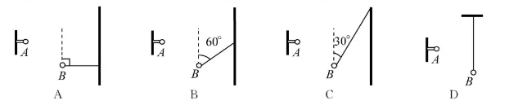

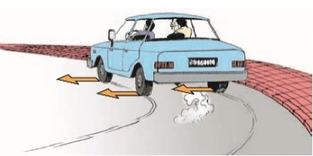9. 一质量为2.0×103kg的汽车在水平公路上行驶，路面对轮胎的径向最大静摩擦力为1.4×104N，当汽车经过半径为80m的弯道时，下列判断正确的是

A.汽车转弯时所受的力有重力、弹力、摩擦力和向心力

B.汽车转弯的速度为20m/s时所需的向心力为1.4×104N

C.汽车转弯的速度为20m/s时汽车会发生侧滑

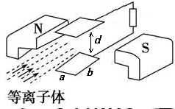D.汽车能安全转弯的向心加速度不超过7.0m/s2

10.磁流体发电的原理如图所示。将一束速度为 v 的等离子体垂直于磁场方向喷入磁感应强度为B的匀强磁场中，在相距为 d、宽度为 a、长为b的两平行金属板间便产生电圧。如果把上、下板和电阻R连接，上、下板就是一个直流电源的两极. 若稳定时等离子体在两极间均匀分布，电阻率为，忽略边缘效应，下列判断正确的是

A.上板为正极，电流I= B.上板为负极，电流I=

C.下板为正极，电流I= D.下板为负极，电流I=

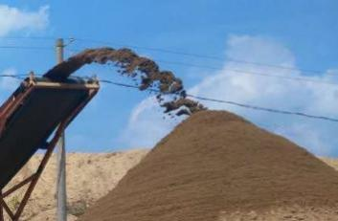11.小明在观察如图所示的沙子堆积时，发现沙子会自然堆积成圆锥体，且在不断堆积过程中，材料相同的沙子自然堆积成的圆锥体的最大底角都是相同的。小明测出这堆沙子的底部周长为31.4m。利用物理知识测得沙子之间的摩擦因数为 0.5， 估算出过这堆沙的体积最接近

A.60m3 B. 200m3C. 250m3D. 500m3

12. 20世纪人类最伟大的创举之一是开拓了太空的全新领域。现有一艘远离星球在太空中直线飞行的宇宙飞船，为了测量自身质量，启动推进器，测出飞船在短时间Δt内速度改变为Δv ，和飞船受到的推力F（其它星球对它的引力可忽略）。飞船在某次航行中，当它飞近一个孤立的星球时，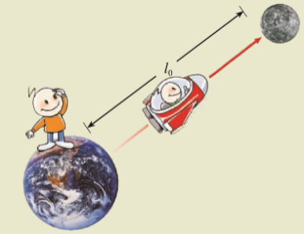飞船能以速度v，在离星球的较高轨道上绕星球做周期为T的匀速圆周运动。已知星球的半径为R，引力常量用G表示。则宇宙飞船和星球的质量分别是

A.  ， B. ****，

C. ****， D. ****，

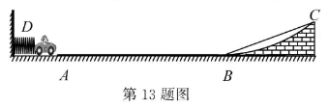13.如国所示为某一游戏的局部简化示意图。D为弹射装置，AB 是长为21m的水平轨道，倾斜直轨道BC固定在竖直放置的半径为 R= 10m的圆形支架上，B为圆形的最低点，轨道AB 与BC 平滑连接，且在同一竖直平面内。某次游戏中，无动力小车在弹射装置D的作用下，以v0=10m/s的速度滑上轨道AB，并恰好能冲到轨道BC的最高点。已知小车在轨道AB上受到到的摩擦力为其重量的0.2倍，轨道BC光滑，则小车从 A到 C的运动时间是

A.5s B.4.8s

C.4.4s D.3s

**二、选择题Ⅱ**（本题共3小题，每小题2分，共6分。每小题列出的四个备选项中至少有一个是符合题目要求的。全部选对的得2分，选对但不全的得1分，有选错的得0分）

14.【**加试题**】处于较高能级的氢原子向较低能级跃迁时，能辐射出a、b两种可见光，a光照射

某金属表面时有光电子逸出，b 光照射该金属表面时没有光电子逸，则

A. 以相同的入射角射向一平行玻璃砖时，a光的侧移量小于b光的

B. 垂直入射到同一单缝衍射装置，a光的衍射中央亮条纹宽度小于b光的

C. a光和b光的频率之比可能是20/27

D. a光子的动量大于b光子的

15.【**加试题**】一个铍原子核()俘获一个核外电子(通常是最靠近原子核的 K売层的电子)后

发生衰变，生成一个锂核() 并放出一个不带电的质量接近零的中微子e，人们把这衰变称为“K俘获”。静止的铍核发生了“K俘获" ，其核反应方程为

e

已知铍原子的质量为 MBe=7.016929u. 锂原子的质量为 MLi= 7.016004u，1u相当于9. 31×102MeV。下列说法正确的是

A.中微了的质量数和电荷数均为零

B.锂核()获得的动能约为0.86MeV

C.中微子与锂核()的动量之和等于反应前电子的动量

D.中微子与锂核()的能量之和等于反应前电子的能量

16.【**加试题**】如图所示，两种不同材料的弹性细绳在O处连接，M、O和N是该绳上的三个点，OM间距为7.0m，ON间距为5.0m。O点上下振动，则形成以O点为波源向左和向右传播的简谐横波Ⅰ和Ⅱ，其中波Ⅱ的波速为1.0m/s。t=0时刻O点处在波谷位置，观察发现5s后此波谷传到M点，此时O点正通过平衡位置向上运动，OM间还有一个波谷。则

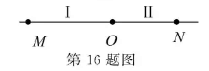A.波Ⅰ的波长为4m

B. N点的振动周期为4s

C. t=3s时，N点恰好处于波谷

D.当 M点处于波峰时，N点也一定处于波峰

**非选择题部分**

**三、非选择题**（本题共7小题，共55分）

17. (5分)

(1)在“探究求合力的方法”的实验中，下列操作正确的是( ) (多选)

A. 在使用弹簧秤时，使弹簧秤与木板平面平行

B. 每次拉伸橡皮筋时，只要使橡皮筋的伸长量相同即可

C. 橡皮筋与两绳夹角的平分线在同一直线上

D. 描点确定拉力方向时，两点之间的距离应尽可能大一些

(2)在“探究加速度与力、质量的关系 ”的实验中，两个相同的小车放在光滑水平板上，前端

各系一条细绳，绳的另一端跨过定滑轮各挂一个小盘，盘中可放重物。小车的停和动通过

用黑板擦按住小车后的细线和抬起来控制，如图1所示。实验要求小盘和重物所受的重力近似等于使小车做匀加速直线运动的力。

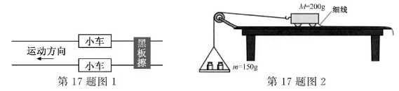

1. 请指出图2中错误之处：＿＿＿＿＿＿＿＿＿＿＿＿＿＿＿＿＿＿＿＿＿＿。

②调整好实验装置后，在某次实验中测得两小车的位移分别是x1和x2，则两车的加速度之比为＿＿＿＿＿。

18. (5分)为了比较精确的测定阻值未知的定值电阻Rx，小明设计了如图1所示的电路。

(1)实验时，闭合开关S，变阻器的滑片滑至合适位置保持不变，将c点先后与a、b点连接，发现电压表示数变化较大，电流表示数基本不变，则测量时应将c点接＿＿＿（选填“a点“或”b点”）。按此连接测量，测量结果＿＿＿（选填“小于”、“等于”或“大于”）Rx的真实值。

(2)根据实验测得的6组数据，在图2中描点，作出了2条图线。你认为正确的是＿＿＿（选填“①”或“②”），并由图线求出电阻Rx=＿＿＿＿Ω。（保留两位有效数字）

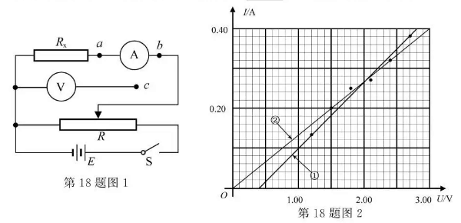

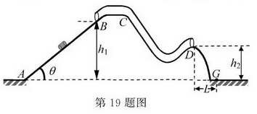19. (9分)在竖直平面内，某一游戏轨道由直轨道AB和弯曲的细管道BCD平滑连接组成，如图所示，小滑块以某一初速度从A点滑上倾角为=370的直轨道AB，到达B点的速度大小为2m/s，然后进入细管道BCD，从细管道出口D点水平飞出，落到水平面上的G点。已知B点的高度h1=1.2m。D点的高度h2=0.8m，D点与G点间的水平距离L=0.4m，块与轨道AB间的动摩擦因素=0.25，sin370=0.6，cos370=0.8。

(1)求小滑块在轨道AB上的加速度和在A点的初速度;

(2)求小滑块从D点飞出的速度;

(3)判断细管道BCD内壁是否光滑。

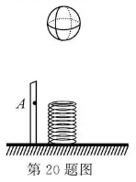20. (12分)如图所示，在地面上竖直固定了刻度尺和轻质弹簧，弹簧原长时上端与刻度尺上的A点等高。质量m=0.5kg的篮球静止在弹簧正上方，其底端距A点的高度h1=1.10m。篮球静止释放，测得第一次撞击弹簧时，弹簧的最大形变量x1=0.15m，第一次反弹至最高点，篮球底端距A点的高度h2=0.873m，篮球多次反弹后静止在弹簧的上端，此时弹簧的形变量x2=0.01m，弹性势能为Ep=0.025J。若篮球运动时受到的空气阻力大小恒定，忽略篮球与弹簧碰撞时能量损失和篮球的形变，弹簧形变在弹性限度范围内。求：

(1)弹簧的劲度系数；

(2)篮球在运动过程中受到的空气阻力；

(3)篮球在整个过程运动过程中通过的路程；

(4)篮球在整个运动过程中速度最大的位置。

21. (4分) 【**加试题**】小明做“探究碰撞中的不变量”实验的装置如图1所示，悬挂在O点的单摆由长为L的细线和直径d的小球A组成，小球A与放置在光滑支撑杆上的直径相同的小球B发生对心碰撞，碰撞后小球A继续摆动，小球B做平抛运动。

(1)小明用游标卡尺测小球A直径如图2所示，则d=＿＿＿mm。又测的小球A质量m1，细线长度L。碰撞前小球A拉起的角度和碰撞后小球B做平抛运动的水平位移x、竖直下落高度h。为完成实验，还需要测量的物理量有：＿＿＿＿＿＿＿＿＿＿＿＿。

(2)若A、B两球碰后粘在一起形成新单摆，其周期＿＿＿（选填“小于”、“等于”或“大于”）粘合前单摆的周期（摆角小于50）。

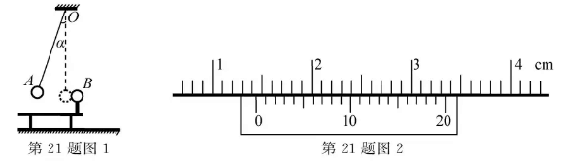

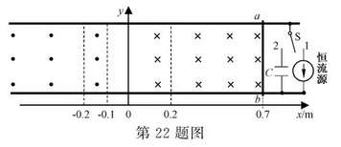22. (10分)【**加试题**】如图所示，在间距 L=0.2m的两光滑平行水平金属导轨间存在方向垂直于纸面(向内为正)的磁场，磁感应强度的分布沿 y方向不变，沿x方向如下：



导轨间通过单刀双掷开关 S连接恒流源和电容C=1F的未充电的电容器，恒流源可为电路提供恒定电流I=2A，电流方向如图所示。有一质量m=0.1kg的金属棒 ab垂直导轨静止放置于x0=0.7m处。开关 S掷向1，棒ab从静止开始运动，到达x3= - 0.2m处时，开关 S 掷向2。 已知棒 ab在运动过程中始终与导轨垂直。求:

(提示:可以用 F-x的图象下的“面积”代表力 F所做的功 )

(1)棒 ab运动到x1=0.2m时的速度v1;

(2)棒 ab运动到x2= - 0.1m时的速度v2;

(3)电容器最终所带的电荷量Q。

23.(10分)【**加试题**】小明受回旋加速器的启发，设计了如图1所示的“回旋变速装置”。两相距为d的平行金属栅极板M、N，板M位于x轴上，板N在它的正下方。两板间加上如图２所示的幅值为U０的交变电压，周期**。**板M上方和板N下方有磁感应强度大小均为B、方向相反的匀强磁场。粒子探测器位于y轴处，仅能探测到垂直射入的带电粒子。

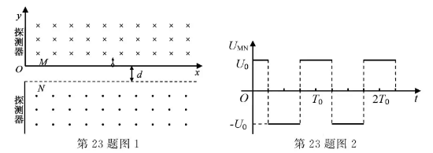

有一沿x轴可移动、粒子出射初动能可调节的粒子发射源，沿 y轴正方向射出质量为m、电荷量为 q(q>0)的粒子。t=0时刻，发射源在(x，0)位置发射一带电粒子。忽略粒子的重力和其它阻力，粒子在电场中运动的时间不计 。

(1)若粒子只经磁场偏转并在 y=y0处被探测到，求发射源的位置和粒子的初动能；

(2)若粒子两次进出电场区域后被探测到，求粒子发射源的位置x与被探测到的位置y之间的关系。